Ответы: ВПР по биологии 7 класс

1

1.1.
А – красные водоросли
Б – сумчатые грибы
В –зелёные водоросли
Г – мхи
1.2.
Правильный ответ должен содержать следующие элементы:
1) объект: сумчатые грибы;
2) объяснение, например: организмы не имеют хлорофилла;
ИЛИ не способны к фотосинтезу
Объяснение может быть дано в иной, близкой по смыслу формулировке, не искажающей его смысла

2

Правильный ответ должен содержать указание на способ питания бактерий, например, питаются органическими веществами мёртвых тел (сапротрофы);
ИЛИ питаются выделениями живых организмов (сапротрофы);
ИЛИ питаются органическими веществами живых организмов (паразиты)

3

45213

4

12

5

345

6

6.1. 122112
6.2. Правильный ответ должен содержать по три примера организмов, относящихся к мхам и шляпочным грибам

7

7.1. 2
7.2. Правильный ответ должен содержать следующие элементы:
1) число семядолей: две семядоли;
2) объяснение, например: характерный признак двудольных растений

8

2

9

Правильный ответ должен содержать следующие элементы:
Основание – значение для человека;
1) группа 1 – полезные для человека: дрожжи, маслёнок, волнушка;
2) группа 2 – неполезные (вредные, ядовитые): говорушка беловатая, мухомор, бледная поганка

10

10.1. 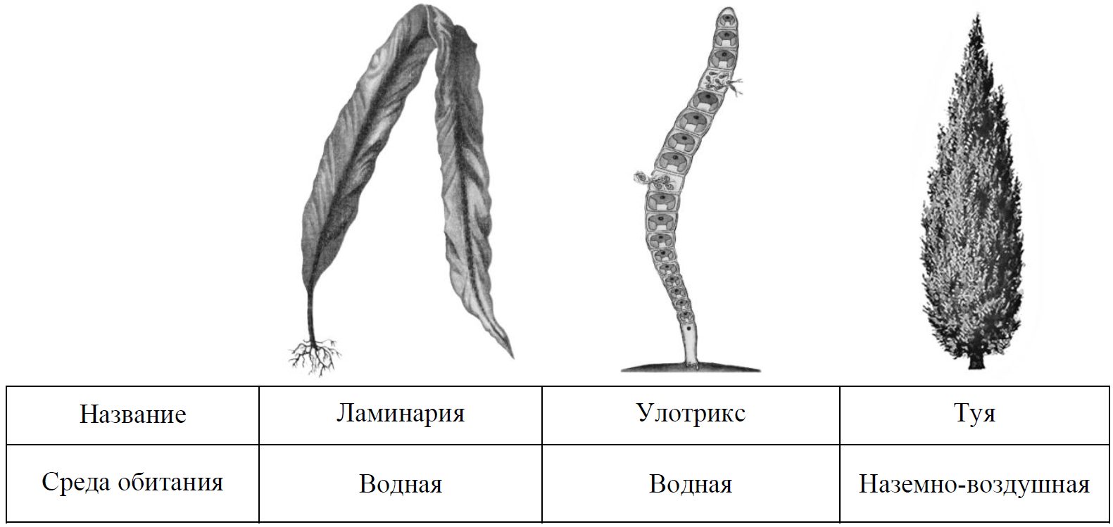
10.2.
ламинария – 3
туя – 8
улотрикс – 1

